MINISTÉRIO DA AGRICULTURA, PECUÁRIA E ABASTECIMENTO
Secretaria de Relações Internacionais do Agronegócio

Balança Comercial do Agronegócio – Junho/2018

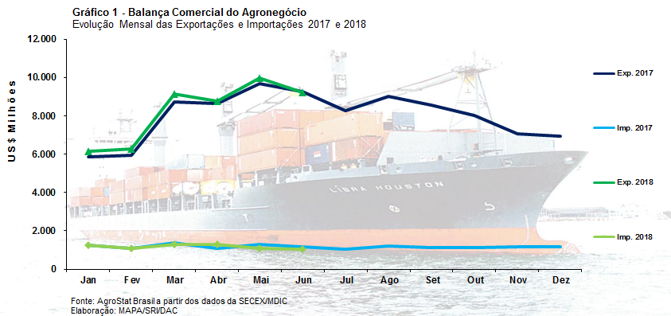

I – Resultados do mês (comparativo Junho/2018 – Junho/2017)

Em junho de 2018, as exportações do agronegócio brasileiro alcançaram o montante de US$ 9,21 bilhões, o que representou retração de 0,7% em comparação aos US$ 9,27 bilhões exportados em junho de 2017. Com esse valor, o agronegócio representou 45,6% do total das vendas externas brasileiras no mês. As importações do agronegócio totalizaram US$ 1,04 bilhão em junho, com retração de 10,1% em relação ao mesmo período do ano anterior. Como resultado, o saldo da balança comercial do agronegócio no mês foi de US$ 8,17 bilhões (+0,7%).

I.a – Setores do Agronegócio

Os cinco principais setores do agronegócio no período foram: complexo soja, com participação de 53,5% das exportações; produtos florestais, com 14,4%; carnes, com 8,3%; complexo sucroalcooleiro, com 7,0%; e café, com participação de 3,9%. Em conjunto, as vendas externas dos cinco setores mencionados apresentaram participação de 87,0% do total exportado pelo agronegócio brasileiro em junho de 2018.

As exportações do complexo soja cresceram 24,4% em relação a junho de 2017, com a cifra de US$ 4,92 bilhões. A maior parcela desse valor foi gerada pelas exportações de soja em grãos, que alcançaram quantidade recorde para o mês de junho com 10,42 milhões de toneladas (+13,3%), o que resultou em uma cifra também recorde para o mês de junho de US$ 4,20 bilhões (+25,2%). Além disso, o preço médio do produto subiu 10,5% no período, passando de US$ 365 para US$ 403 por tonelada. O farelo de soja foi o segundo principal produto negociado pelo setor, com receita de US$ 630,10 milhões (+33,3%), correspondendo a 1,56 milhão de toneladas embarcadas (+12,1%) a um preço médio no período de US$ 404 por tonelada (+18,9%). Já as vendas externas de óleo de soja totalizaram US$ 93,84 milhões (-29,0%), com retração no preço médio do produto (-1,8%) e queda na quantidade comercializada (-27,7%), com 129,29 mil toneladas.

Em segundo lugar no ranking dos setores do agronegócio que mais exportaram em valor, os produtos florestais registraram a soma de US$ 1,32 bilhão, com crescimento de 28,5% em relação ao US$ 1,03 bilhão obtido em junho do ano anterior. O principal produto negociado foi a celulose, com o valor recorde para a série mensal e a quantidade recorde para o mês de junho de US$ 832,17 milhões (+34,2%) e 1,42 milhão de toneladas (+4,4%), respectivamente. Em seguida destacaram-se as exportações de madeiras e suas obras, que cresceram 24,7% em valor (US$ 312,68 milhões) e 7,2% em volume (552,54 mil toneladas). As vendas externas de papel totalizaram ainda US$ 178,19 milhões no mês (+12,2%), com a comercialização de 180,06 mil toneladas (-0,1%).

As exportações de carnes totalizaram US$ 765,10 milhões em junho de 2018, uma diminuição de 42,0% ante o US$ 1,32 bilhão verificado no mesmo mês do ano anterior. Houve retração de 40,1% no quantum comercializado, com 344,39 mil toneladas, e queda do preço médio dos produtos do setor à taxa de 3,3%. O principal item negociado no mês foi a carne de frango, com US$ 356,87 milhões (-41,2%). Com a comercialização de 230,42 mil toneladas no mês, houve variação negativa de 36,5% em relação a junho de 2017. Já o preço médio da carne de frango brasileira negociada no mercado internacional passou de US$ 1.674 por tonelada para US$ 1.549 por tonelada (-7,5%). As exportações de carne bovina decresceram 37,4% em valor, totalizando US$ 317,58 milhões. Em quantidade, houve diminuição de 47,1%, sendo embarcadas 64,78 mil toneladas. Já o preço médio subiu 18,4%, atingindo a cotação de US$ 4.902 por tonelada. As vendas externas de carne suína alcançaram em junho a cifra de US$ 64,07 milhões (-58,5%), com queda de 45,5% no quantum comercializado e retração de 23,9% na cotação do produto brasileiro no período. Por fim, as exportações de carne de peru alcançaram o valor de US$ 8,57 milhões (-53,0%) com o embarque de 4,76 mil toneladas (-34,6%).

Em seguida, destacaram-se as vendas externas do complexo sucroalcooleiro, que atingiram o montante de US$ 647,48 milhões, o que representou diminuição de 52,4% quando comparado com o valor exportado em junho de 2017 (US$ 1,36 bilhão). As vendas de açúcar foram as mais significativas dentro do setor, com o total de US$ 571,82 milhões (-55,1%) e 1,93 milhão de toneladas negociadas (-37,6%). O álcool etílico obteve US$ 74,62 milhões de receita de exportação (-13,4%), com redução de 17,6% na quantidade comercializada (105,50 mil toneladas) e elevação do preço médio do produto, que atingiu a cotação de US$ 707 por tonelada (+5,2%).

Completando os cinco principais setores do agronegócio em junho de 2018, o setor cafeeiro obteve receita de exportação de US$ 355,01 milhões no mês, o que significou queda de 3,8% em comparação a junho de 2017, quando se atingiu a soma de US$ 368,96 milhões. Em quantidade, houve aumento de 11,7% (136,14 mil toneladas), enquanto a cotação média das exportações brasileiras dos produtos do setor diminuiu 13,9%. As vendas de café verde representaram 87,4% do total comercializado pelo setor e atingiram o patamar de US$ 310,35 milhões (+0,3%), enquanto a quantidade aumentou 13,2% (129,44 mil toneladas) em relação a igual período do ano anterior.

No que se refere às importações do agronegócio, como já mencionado, atingiu-se a soma de US$ 1,04 bilhão. Os principais produtos adquiridos no mês foram: trigo (US$ 131,67 milhões e +47,7%); papel (US$ 76,66 milhões e -1,4%); vestuário e outros produtos têxteis de algodão (US$ 46,35 milhões e +23,8%); salmões frescos ou refrigerados (US$ 43,44 milhões e +14,6%); vinho (US$ 38,18 milhões e +13,2%); borracha natural (US$ 29,70 milhões e -13,9%); malte (US$ 29,22 milhões e -37,9%); álcool etílico (US$ 28,73 milhões e -70,9%); azeite de oliva (US$ 26,17 milhões e +18,1%); e batatas preparadas ou conservadas (US$ 23,75 milhões e -14,2%).

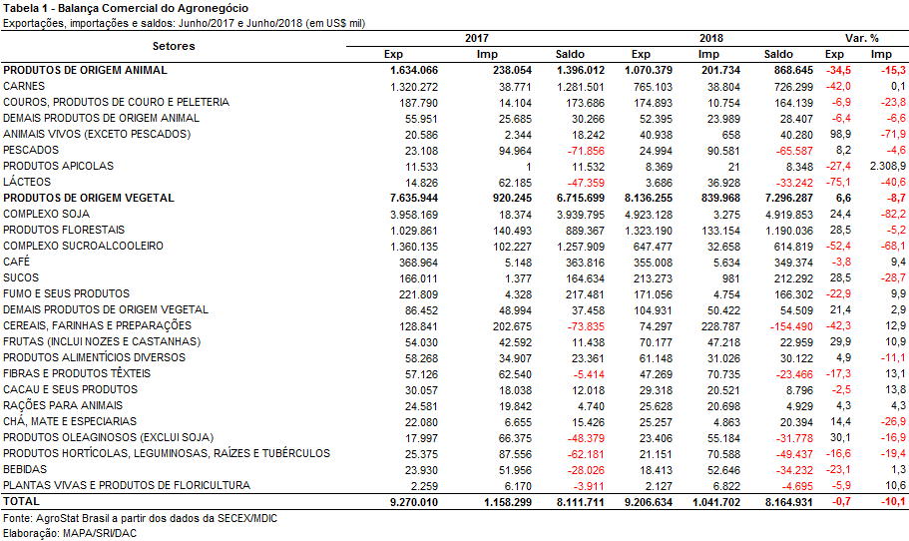

I.b – Blocos Econômicos e Regiões Geográficas

No que tange às exportações do agronegócio por blocos econômicos e regiões geográficas em junho de 2018, a Ásia foi o principal destino dos produtos brasileiros, com a soma de US$ 5,08 bilhões. O crescimento de 13,7% em relação ao mesmo mês do ano anterior foi causado principalmente pela expansão das vendas de soja em grãos (+US$ 823,98 milhões), celulose (+US$ 156,90 milhões) e farelo de soja (+US$ 41,39 milhões). Com isso, a participação asiática nas vendas externas de produtos agropecuários brasileiros subiu de 48,2% para 55,1%.

O segundo principal destino das exportações brasileiras, a União Europeia, ganhou participação no período em destaque, saindo de 16,0% para 16,9%, em virtude de o incremento das vendas (+4,9%) ter ficado acima da variação média das exportações brasileiras no período (-0,7%), atingindo o montante de US$ 1,55 bilhão. Os principais produtos responsáveis pela elevação nas vendas para a UE em junho de 2018 foram: farelo de soja (+US$ 94,70 milhões); celulose (+US$ 60,36 milhões); suco de laranja (+US$ 35,40 milhões); e café verde (+US$ 17,64 milhões).

Outro aspecto que pode ser destacado na Tabela 2 é a queda de participação de três dos cinco principais blocos econômicos e regiões geográficas de destino das exportações do agronegócio brasileiro, na comparação entre junho de 2018 e junho de 2017. Com exceção da Ásia e da União Europeia, verificou-se perda de share para o Oriente Médio (-3,9 pontos percentuais), NAFTA (-0,3 ponto percentual) e África (-3,8 pontos percentuais).

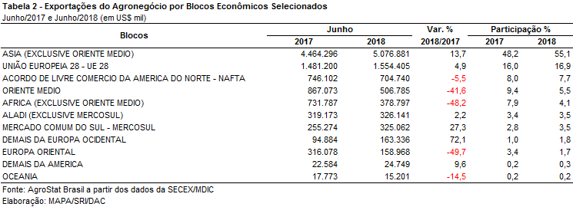

I.c – Países

No que se refere aos países de destino dos produtos do agronegócio brasileiro, a China permanece como o principal mercado das vendas externas brasileiras, com a cifra de US$ 3,90 bilhões. Em relação a junho de 2017, verificou-se expansão de 33,4% no valor exportado e crescimento da participação chinesa de 31,6% para 42,4%. O principal produto negociado com esse parceiro asiático foi a soja em grãos, com US$ 3,32 bilhões, o que representou 85,1% de todas as exportações do agronegócio brasileiro para a China no mês. Em relação à quantidade, em junho foram embarcadas mais de 8,0 milhões de toneladas do grão para o mercado chinês, o que significou um acréscimo de 1,65 milhão de toneladas em comparação a igual período de 2017. Além disso, a China foi o principal destino da celulose brasileira no período, atingindo a cifra de US$ 357,48 milhões ou 42,7% do total das exportações brasileiras de celulose em junho de 2018.

O segundo principal destino das exportações do agronegócio de junho foram os Estados Unidos, com US$ 562,46 milhões, o que representou recuo de 4,8% em comparação ao valor exportado no mesmo período de 2017 (US$ 590,55 milhões). Com essa queda, a participação dos Estados Unidos caiu de 6,4% para 6,1%. Os principais produtos negociados para o mercado norte-americano no mês foram: madeira (US$ 134,99 milhões); celulose (US$ 100,28 milhões), café verde (US$ 56,63 milhões) e álcool etílico (US$ 44,81 milhões).

As exportações para os Países Baixos, terceiro principal comprador de produtos do agronegócio brasileiro em junho de 2018, caíram de US$ 429,33 milhões para US$ 382,15 milhões (-11,0%). Em sua maior parte, tal diminuição foi causada pela retração do comércio de soja em grãos (-US$ 52,19 milhões) e carne de frango industrializada (-US$ 11,43 milhões). Com essa queda, a participação dos Países Baixos nas exportações do agronegócio brasileiro passou de 4,6 para 4,2%.

Em relação ao dinamismo das exportações, os principais destaques em junho de 2018, conforme evidenciado na Tabela 3, foram: França (+132,3%); Turquia (+75,6%); Vietnã (+72,8%); Bélgica (+63,1%); Coreia do Sul (+45,8%); Espanha (+35,8%); e Argentina (+34,3%).

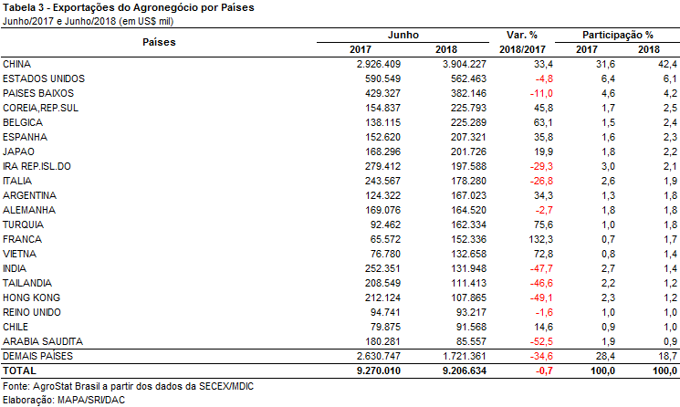

II – Resultados do Ano (comparativo Janeiro-Junho/2018 – Janeiro-Junho/2017)

As exportações do agronegócio brasileiro acumularam receita de US$ 49,53 bilhões no primeiro semestre de 2018, superando em 2,9% o resultado apontado em igual intervalo do ano anterior, quando somaram US$ 48,13 bilhões. O acréscimo foi decorrente do avanço de 0,3% no índice de preço e de 2,6% em quantum. O crescimento nas exportações agropecuárias foi menor que o alcançado em relação às exportações totais do país (5,6%), razão pela qual a participação do agronegócio recuou de 44,7% para 43,6% na passagem do primeiro semestre do ano anterior para o deste ano.

Relativamente às importações de bens do agronegócio, o Brasil assinalou declínio de 3,6% no período em análise, caindo de US$ 7,30 bilhões para US$ 7,04 bilhões. A decomposição desse resultado mostra que o índice de quantum foi mais determinante, com queda de 2,7%, frente ao de preço, cuja diminuição foi de 0,9%. Por conta desses desempenhos, o comércio exterior do agronegócio brasileiro revelou uma expansão do superávit comercial entre os períodos comparativos, de US$ 40,83 bilhões para US$ 42,50 bilhões. Na série histórica iniciada em 1997, este foi o maior superávit registrado para intervalos de janeiro-junho e o segundo maior valor de exportação.

II.a – Setores do Agronegócio

No primeiro semestre de 2018, os cinco principais setores da pauta de exportação do agronegócio foram os seguintes: complexo soja (representando 45,1% sobre o total exportado), produtos florestais (14,3%), carnes (12,9%), complexo sucroalcooleiro (7,2%) e café (4,5%). Juntos, eles responderam por 83,9% das vendas entre janeiro e junho de 2018. No ano anterior, no mesmo intervalo, essa participação atingiu 85,6%, o que revela, portanto, uma redução no grau de concentração da pauta, a qual foi motivada, sobretudo, pelas drásticas quedas nas exportações dos setores sucroalcooleiro (queda de 5,0 pontos percentuais) e carnes (-2,3 pontos percentuais).

O complexo soja mantém-se historicamente no topo da pauta exportadora do agronegócio, posição sustentada principalmente pelos embarques de soja em grão. No primeiro semestre de 2018, foram embarcadas 46,27 milhões de toneladas, gerando receita de US$ 18,43 bilhões. Os aumentos frente ao mesmo período de 2017 foram de 5,2% em quantidade e de 10,6% no valor exportado, resultado da elevação do preço médio em 5,1%, o que proporcionou registros de novos recordes de valor e quantidade. Além da previsão de aumento da produção de soja na safra 2017/2018, divulgada pela Companhia Nacional de Abastecimento (CONAB), na edição do seu 10º levantamento sobre a safra brasileira de grãos, o cenário favorável ao Brasil para a comercialização do grão é complementado pelo conflito comercial vigente entre Estados Unidos (divide a liderança na produção com o Brasil e é o segundo exportador mundial) e China, que sinaliza a possibilidade deste país impor um adicional de 25% sobre as compras da soja norte americana. A CONAB também estima que a exportação atinja 72 milhões de toneladas, o que superaria em 5,6% o volume do período anterior. As exportações de farelo de soja registraram expansão maior que a do grão no valor exportado (+22,7%), passando de US$ 2,72 bilhões para US$ 3,34 bilhões, estabelecendo recorde na quantidade exportada (8,57 milhões de toneladas). O aumento do esmagamento do grão, impulsionado pelo crescente uso da soja na produção de biodiesel, explica em parte o avanço do farelo. Já as exportações de óleo de soja caíram 4,3%, de US$ 570,80 milhões para US$ 546,42 milhões.

Na segunda posição da pauta, os produtos florestais registraram exportações de US$ 7,08 bilhões, superando os setores de carnes e sucroalcooleiro, que no primeiro semestre de 2017 assumiam a segunda e terceira colocações na pauta. Desde 2007, o setor de carnes mantinha-se à frente dos produtos florestais na pauta exportadora, comparando intervalos de janeiro-junho. No entanto, a ascensão da celulose promoveu a troca de posições entre esses setores, a qual foi efetivada no primeiro semestre de 2018. As exportações de celulose atingiram US$ 4,34 bilhões, equivalendo ao embarque de 7,96 milhões de toneladas, o que garantiu novo recorde na comercialização do produto, tanto em valor como em quantidade. As vendas de madeiras também contribuíram para o desempenho do setor, com crescimento de 17,7% no valor exportado, passando de US$ 1,49 bilhão para US$ 1,76 bilhão. Na sequência, citam-se as exportações de papel, que atingiram US$ 981,54 milhões no primeiro semestre de 2018, mostrando acréscimo de 5,6%.

Com queda de 12,7% nas exportações ao longo do primeiro semestre de 2018, totalizando US$ 6,38 bilhões, o setor de carnes situou-se na terceira posição da pauta. O maior impacto adveio do recuo nas vendas de carne de frango (-US$ 675,83 milhões), seguido de carne suína (-US$ 252,64 milhões) e de peru (-US$ 84,60 milhões). Por outro lado, as exportações de carne bovina ampliaram-se em 3,6%, subindo de US$ 2,63 bilhões para US$ 2,72 bilhões no primeiro semestre de 2018. Embargos impostos à carne brasileira têm prejudicado o desempenho das exportações, como exemplos da União Europeia, da Rússia e da Arábia Saudita, cujos mercados significaram redução US$ 1,02 bilhão no primeiro semestre de 2018 ante idêntico intervalo de 2017.

O quarto setor da pauta foi o sucroalcooleiro, cujas exportações somaram US$ 3,55 bilhões no primeiro semestre de 2018, implicando decréscimo de 39,6% sobre o mesmo período de 2017. As vendas de açúcar recuaram de US$ 5,52 bilhões para US$ 3,21 bilhões, por conta de queda na quantidade exportada (-23,2%) e no preço médio (-24,2%). Os oito principais mercados do açúcar brasileiro (Argélia, Bangladesh, Arábia Saudita, Índia, Emirados Árabes Unidos, Nigéria, Marrocos e Malásia) tiveram queda no período, significando redução de US$ 1,34 bilhão. A expectativa de aumento da produção mundial na safra 2017/2018 (+10,3%, segundo o Departamento de Agricultura dos Estados Unidos - USDA) deve comprimir os preços, comprometendo ainda mais a rentabilidade do exportador. As exportações de álcool também tiveram redução (-7,9%), caindo para US$ 329,77 milhões.

O setor de café foi o quinto da pauta nos seis primeiros meses de 2018, com exportações de US$ 2,24 bilhões, cifra 14,8% abaixo da registrada em igual intervalo de 2017. As vendas de café verde recuaram 15,0%, chegando a US$ 1,95 bilhão. Os principais mercados das exportações brasileiras de café verde foram União Europeia (adquiriu 53,8% da venda total) e Estados Unidos (17,5%), sendo que para ambos houve redução das exportações, com queda conjunta de US$ 266,39 milhões. As exportações de café solúvel tiveram retração de 15,3%, passando para US$ 244,65 milhões.

Entre os demais setores, destacam-se crescimentos expressivos ocorridos nas vendas de: animais vivos (+141,1%), cereais farinhas e preparações (+41,6%), fibras e produtos têxteis (+32,5%), sucos (+30,3%), fumo e seus produtos (+29,5%). Esses aumentos significaram adicional de US$ 1,25 bilhão no período. Convém citar ainda alguns recordes registrados na exportação, tomando como referência períodos de janeiro-junho: suco de laranja (em quantidade), arroz (quantidade), painéis de fibras de madeira (valor e quantidade), óleo essencial de laranja (valor), pimenta em pó (quantidade) e amendoins (valor e quantidade). No grupo de frutas e castanhas, apontaram-se recordes para: limões e limas (valor e quantidade), mangas (quantidade), melões (valor), castanha do pará (valor), mamões (valor) e abacates (valor).

No tocante às importações do agronegócio, os principais produtos da pauta foram: trigo (aumento de 12,1%; passando para US$ 636,07 milhões), álcool etílico (-19,6%; para US$ 515,95 milhões), papel (+13,7%; para US$ 450,21 milhões), vestuários e outros produtos têxteis de algodão (+29,9%; para US$ 307,36 milhões), salmões frescos ou refrigerados (-4,5%; para US$ 255,60 milhões), azeite de oliva (+67,5%; para US$ 229,09 milhões), borracha natural (-5,8%; para US$ 187,30 milhões), malte (-5,9%; para US$ 181,89 milhões), vinho (+17,2%; para US$ 169,86 milhões), batatas preparadas ou conservadas (-0,1%; para US$ 161,63 milhões) e óleo de palma (-21,8%; para US$ 150,96 milhões).

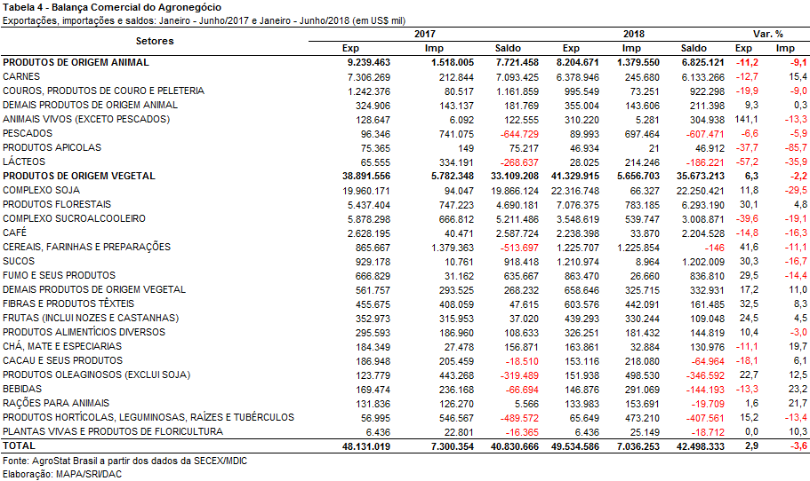

II.b – Blocos Econômicos e Regiões Geográficas

O mercado asiático foi destacadamente o principal destino das exportações do agronegócio brasileiro no primeiro semestre de 2018, posição que se mantém desde 2009, quando a região desbancou a União Europeia. As exportações à Ásia totalizaram US$ 25,33 bilhões, superando em 6,9% o valor do primeiro semestre de 2017, o que fez a participação do bloco avançar de 49,2% para 51,1% em relação ao total das exportações realizadas no período.

A União Europeia posicionou-se como o segundo mercado das exportações brasileiras do agronegócio nos seis meses iniciais de 2018, somando US$ 8,86 bilhões. Houve aumento do market share no período, passando de 17,0% para 17,9%.

Diante desses números fica evidente o perfil concentrado das exportações brasileiras do agronegócio também no tocante aos seus mercados, haja vista que para essas duas regiões foi destinado 69,0%, reproduzindo o fenômeno que ocorre com a pauta de produtos.

Ao Nafta, as exportações alcançaram US$ 4,15 bilhões, por conta do aumento de 8,0% das vendas no período, permitindo a expansão do share de 8,0% para 8,4%.

Em relação aos demais mercados, sublinham-se o aumento das vendas ao Mercosul (+27,7%), atingindo US$ 1,70 bilhão, e a quedas assinaladas nas exportações à Europa Oriental (-41,4%; para US$ 898,88 milhões), ao Oriente Médio (-23,0%, para US$ 3,29 bilhões) e à África (-23,0%, para US$ 3,29 bilhões).

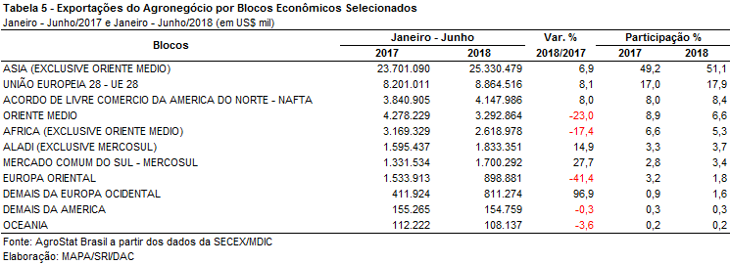

II.c – Países

No rol dos vinte principais países de destino das exportações brasileiras do agronegócio constantes na tabela 6, observa-se que para a maior parte deles apontou-se crescimento nas exportações. No entanto, em virtude de quedas expressivas, quatro países que figuraram entre os vinte principais no primeiro semestre de 2017 perderam suas posições no primeiro semestre de 2018. Foram eles: Rússia (redução de US$ 690,76 milhões; caiu do 6º para o 24º lugar), Argélia (-US$ 173,35 milhões; do 17º para o 25º), Bangladesh (-US$ 152,01 milhões; do 19º para 27º) e Emirados Árabes Unidos (-US$ 132,85 milhões; do 16º para o 21º).

A China reforçou sua posição de liderança na pauta das exportações brasileiras do agronegócio no primeiro semestre de 2018, ampliando o share de 33,0% para 36,1%. As vendas ao país cresceram 12,7%, passando para US$ 17,90 bilhões. A soja em grão respondeu por 80,0% dessas exportações, gerando um adicional de US$ 1,43 bilhão em relação ao mesmo período do ano anterior. Outro produto que contribuiu significativamente para o aumento das vendas ao país foi a celulose (+US$ 508,26 milhões), seguida por carnes (+US$ 262,56 milhões).

Observando a tabela, chama a atenção o forte crescimento das exportações à Turquia, mais que dobrando as vendas, de US$ 400,90 milhões para US$ 803,40 milhões. Esse acréscimo foi puxado pelas exportações de soja em grão ao país (+US$ 262,77 milhões) e, em menor medida, por bovinos vivos (+US$ 173,82 milhões).

Outros aumentos foram destaque: Argentina (+21,8%, para US$ 804,14 milhões), Espanha (+21,0%, para US$ 1,13 bilhão), Coreia do Sul (+19,8%, para US$ 965,73 milhões), Vietnã (+18,5%, para US$ 634,30 milhões), França (+17,7%, para US$ 688,63 milhões) e Bélgica (+14,7%, para US$ 944,77 milhões). Por outro lado, por conta de quedas importantes nas vendas de carnes e açúcar, retraíram-se as exportações para alguns mercados, como Arábia Saudita (-31,0%), Índia (-21,9%) e Irã (-16,9%).

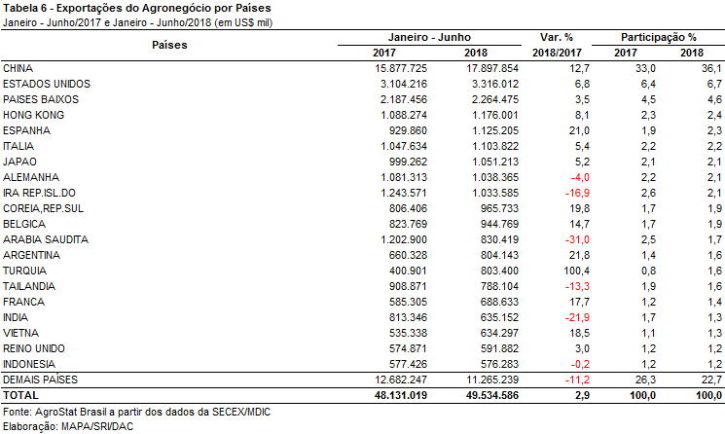

III – Resultados de Julho de 2017 a Junho de 2018 (Acumulado 12 meses)

As exportações brasileiras do agronegócio subiram 10,6% nos últimos doze meses, passando de US$ 88,06 bilhões entre julho de 2016 a junho de 2017 para US$ 97,42 bilhões entre julho de 2017 e junho de 2018. Essa elevação ocorreu, fundamentalmente, em função da expansão do índice de quantum das exportações, que subiu 11,7% no período. O índice de preço dos produtos exportados apresentou redução de 0,9% no período em análise, afetando negativamente do valor das vendas externas de produtos do agronegócio brasileiro.

As importações de produtos do agronegócio, por sua vez, recuaram de US$ 14,83 bilhões entre julho de 2016 e junho de 2017 para US$ 13,89 bilhões entre julho de 2017 e junho de 2018 (-6,4%). O índice de preço dos produtos importados caiu 10,0%, uma porcentagem muito superior à queda de 0,9% no índice de preços dos produtos exportados pelo agronegócio brasileiro. Houve, também, incremento do índice de quantum das importações (+4,1%). Com efeito, a queda de 6,4% no valor das importações deveu-se à redução do preço dos produtos importados.

O saldo superavitário nesses produtos aumentou de US$ 73,23 bilhões entre julho de 2016 a junho de 2017 para US$ 83,53 bilhões entre julho de 2017 a junho de 2018.

III.a – Setores do Agronegócio

Os cinco principais setores exportadores do agronegócio brasileiro foram: complexo soja (35,0% da pauta); carnes (14,9%); produtos florestais (13,5%); complexo sucroalcooleiro (10,2%) e cereais, farinhas e preparações (5,7%). As exportações destes cinco setores foram de 79,3% do total das exportações brasileiras do agronegócio entre julho de 2017 a junho de 2018, uma elevação de 1,1 ponto percentual em relação às exportações dos doze meses anteriores, tomando-se em conta o mesmo conjunto de setores. Esse resultado demonstra uma concentração das vendas externas do agronegócio entre os cinco principais setores. Entretanto, nem todos esses cinco principais setores apresentaram desempenho positivo. Será feita, nos próximos parágrafos, uma análise de cada um deles.

O complexo soja é o principal setor em exportações do agronegócio brasileiro. O setor aumentou as vendas externas de US$ 28,15 bilhões entre julho de 2016 entre junho de 2017 para US$ 34,07 bilhões entre julho de 2017 e junho de 2018 (+21,0%). Houve uma elevação absoluta de US$ 5,92 bilhões em vendas externas do complexo soja. Esse aumento nas vendas externas do setor representou 63,3% da expansão absoluta das exportações do agronegócio, que foram de US$ 9,36 bilhões. Com isso, o setor passou a responder por 35,0% do valor exportado pelo agronegócio brasileiro.

As exportações de soja em grão foram de US$ 27,48 bilhões, recorde para o período entre julho e junho, e representaram 80,6% do valor total exportado pelo setor. Houve aumento da quantidade exportada de soja em grão de 57,00 milhões de toneladas para 70,43 milhões de toneladas no período em análise (+23,6%), que também foi recorde de quantidade para o período, e de 0,6% no preço médio de exportação. As exportações de farelo de soja também subiram, passando de US$ 5,06 bilhões para US$ 5,59 bilhões no período em análise (+10,5%). Ainda no setor, a vendas externas de óleo de soja atingiram US$ 1,01 bilhão (+1,9%).

As vendas externas de carnes foram de US$ 14,55 bilhões entre julho de 2017 e junho de 2018 (+0,1%). Esta pequena elevação só ocorreu em função do aumento do preço médio de exportação em 1,9%, pois a quantidade exportada caiu 1,8%. A principal carne exportada pelo Brasil é a de frango. Foram comercializadas US$ 6,46 bilhões em carnes de frango entre julho de 2017 e junho de 2018 (-7,1%), em função de queda de 4,9% na quantidade exportada e de 2,4% no preço médio de exportação. A carne bovina foi o único tipo de carne com desempenho positivo na análise do setor. As exportações passaram de US$ 5,24 bilhões entre julho de 2016 e junho de 2017 para US$ 6,16 bilhões entre julho de 2017 e junho de 2018, o que significou uma expansão de 17,6%. As exportações de carne suína foram de US$ 1,36 bilhão (-17,6%) e as de carne de peru, US$ 188,60 milhões (-44,3%) entre julho de 2017 e junho de 2018.

O terceiro setor em exportações foi o de produtos florestais. O setor expandiu as vendas externas de US$ 10,66 bilhões entre julho de 2016 e junho de 2017 para US$ 13,17 bilhões entre julho de 2017 e junho de 2018 (+23,5%). Houve aumento na quantidade exportada (+7,6%) e no preço médio de exportação (+14,8%). O principal produto exportado pelo setor foi a celulose. As exportações de celulose subiram de US$ 5,84 bilhões para US$ 7,68 bilhões no período em análise (+31,5%), atingindo um valor recorde para as vendas externas do produto entre julho e junho no acumulado de 12 meses. A quantidade exportada do produto também foi recorde, com 14,70 milhões de toneladas (+5,2%).

Além das exportações de celulose, os outros dois produtos do setor também apresentaram expansão. As vendas externas de madeira e suas obras subiram para US$ 3,52 bilhões (+18,8%), com aumento de 17,0% em quantidade e 1,5% no preço médio de exportação. As exportações de papel subiram 6,0%, atingindo US$ 1,97 bilhão.

O complexo sucroalcooleiro teve a maior queda de exportações dentre os cinco principais setores exportadores do agronegócio brasileiro. As vendas externas do setor diminuíram de US$ 12,77 bilhões entre julho de 2016 e junho de 2017 para US$ 9,90 bilhões entre julho de 2017 e junho de 2018 (-22,4%). Essa queda das exportações ocorreu em função, principalmente, da abundante oferta de açúcar no mercado internacional. O aumento da oferta afetou os preços internacionais do açúcar, que caíram 14,0% na comparação entre os períodos. Ademais, alguns países para onde o Brasil exportava aumentaram a oferta doméstica, diminuindo, também, a quantidade de açúcar que o Brasil exportou no período (-11,9%). Dessa forma, as exportações de açúcar recuaram de US$ 12,02 bilhões entre julho de 2016 e junho de 2017 para US$ 9,11 bilhões entre julho de 2017 e junho de 2018 (-24,2%). Por outro lado, as vendas externas de álcool subiram de US$ 734,38 milhões para US$ 778,50 milhões (+6,0%). É interessante notar que as importações de álcool diminuíram de US$ 904,74 milhões para US$ 772,33 milhões no período em análise (-14,6%). Assim, as exportações líquidas de álcool foram de somente US$ 6,17 milhões para o período.

As vendas externas de cereais, farinhas e preparações foram de US$ 5,57 bilhões (+104,4%) sobrepujando as exportações de café, que foram de US$ 4,88 bilhões (-14,4%), o que colocou o setor na quinta posição entre os principais setores exportadores do agronegócio. O milho foi o principal grão exportado pelo setor, com US$ 4,85 bilhões em vendas externas (+123,6%). A quantidade exportada de milho aumentou de 12,8 milhões de toneladas entre julho de 2016 e junho de 2017 para 31,23 milhões de toneladas entre julho de 2017 e junho de 2018 (+144,0%), o que explica em grande parte a elevação das vendas externas do setor.

Os cinco principais setores do agronegócio, acima analisados, tiveram participação de 79,3% nas exportações brasileiras do agronegócio. Os vinte demais setores contribuíram com 20,7% das vendas externas, o que representou US$ 20,16 bilhões em exportações. Esse valor significou um aumento absoluto de US$ 937,59 milhões nas vendas externas desses vinte setores.

As importações de produtos do agronegócio caíram de US$ 14,83 bilhões entre julho de 2016 e junho de 2017 para US$ 13,89 bilhões entre julho de 2017 e junho de 2018 (-6,4%). Os dez principais produtos importados foram: trigo (US$ 1,22 bilhão; -10,9%); papel (US$ 895,53 milhões; +14,1%); álcool etílico (US$ 772,33 milhões; -14,6%); vestuário e outros produtos têxteis (US$ 609,34 milhões; +35,4%); salmões, frescos ou refrigerados (US$ 496,09 milhões; -3,1%); azeite de oliva (US$ 427,11 milhões; +38,9%); malte (US$ 402,62 milhões; -20,2%); vinho (US$ 395,89 milhões; +27,7%); borracha natural (US$ 394,59 milhões; +2,4%); e óleo de palma (US$ 356,83 milhões; -13,6%).

Os dez principais produtos importados representaram 43,0% do valor total importado entre o período de julho de 2017 e junho de 2018. Nos doze meses que antecederam o mencionado período, esses mesmos produtos representavam 40,0% do valor total importado. Dessa forma, houve uma concentração das importações brasileiras de produtos do agronegócio entre os dez principais produtos importados.

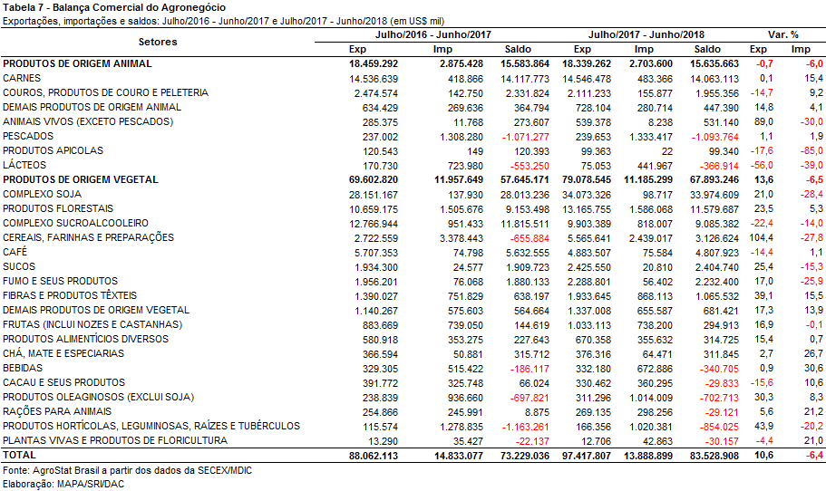

III.b – Blocos Econômicos e Regiões Geográficas

Na análise das regiões geográficas ou blocos econômicos para os quais o Brasil exporta, cabe destacar a expansão da região asiática no total das exportações brasileiras do agronegócio. As vendas externas para a Ásia subiram de US$ 39,21 bilhões entre julho de 2016 e junho de 2017 para US$ 45,80 bilhões entre julho de 2017 e junho de 2018 (+16,8%), enquanto o aumento das exportações do agronegócio foi de 10,6%. Esse incremento das exportações elevou a participação da região de 44,5% do total das exportações brasileiras do agronegócio para 47,0%.

A União Europeia continuou na segunda posição dentre as regiões adquirentes de produtos do agronegócio brasileiro. O bloco importou US$ 17,61 bilhões em produtos do agronegócio brasileira (+9,0%) e perdeu market share de 18,3% para 18,1%.

A maior elevação das exportações, em porcentagem, ocorreu para países da América Latina, exclusive os países da ALADI e MERCOSUL, com aumento de 39,7%. Além dessa região, houve expansão expressiva das vendas externas para os países da ALADI (exclusive MERCOSUL), +19,9%.

Em três regiões houve redução das exportações: Europa Oriental (US$ 2,34 bilhões; -21,3%); Oriente Médio (US$ 7,79 bilhões; -9,6%); e Oceania (US$ 260,64 milhões; -2,7%).

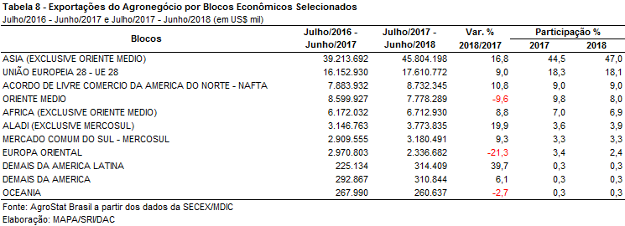

III.c – Países

A China continuou ampliando a sua participação nas aquisições de produtos do agronegócio brasileiro. O país asiático aumentou as aquisições de US$ 23,15 bilhões entre julho de 2016 e junho de 2017 para US$ 28,60 bilhões entre julho de 2017 e junho de 2018 (+23,5%). Com esse aumento, a participação chinesa nas exportações de produtos do agronegócio brasileiro aumentou de 26,3% para 29,4% no período em análise. Essa expansão nas aquisições ocorreu em função, principalmente, da elevação das exportações de soja em grãos para o país asiático. A China aumentou as compras de soja em grão do Brasil de 52,95 milhões de toneladas entre julho de 2016 e junho de 2017 para 64,43 milhões de toneladas entre julho de 2017 e junho de 2018. Somente as vendas de soja em grão para a China representaram 76,0% do valor total exportado ao país. Além da soja em grão, houve aumento significativo das exportações de celulose (US$ 3,08 bilhões; +27,2%) e carne bovina in natura (US$ 1,09 bilhão; +47,7%).

Além da China, outros países apresentados na Tabela 9 e que registraram crescimento acima de 20,0% foram: Egito (68,1%); Espanha (+44,7%); Vietnã (+40,6%); Japão (+25,5%); e Hong Kong (+22,2%).

Nas exportações para o Egito, a elevação das vendas externas de dois produtos explica em grande parte o incremento de 68,1% nas exportações: carne bovina in natura (US$ 578,53 milhões; +69,4%) e milho (US$ 545,43 milhões; +374,7%). No caso da Espanha, a explicação para o aumento das exportações ocorreu também em função de dois produtos: milho (US$ 481,41 milhões; +911,5%) e celulose (US$ 228,74 milhões; +145,5%). As vendas externas para o Vietnã foram influenciadas positivamente pelo incremento nas exportações de alguns produtos: milho (US$ 390,71 milhões; +43,1%); algodão não cardado nem penteado (US$ 313,23 milhões; +151,9%); e farelo de soja (US$ 300,24 milhões; +190,9%). No Japão, o destaque nas exportações ficou por conta do milho, que teve expansão das vendas externas de 245,2% e atingiram US$ 459,61 milhões. Já em Hong Kong, o destaque ficou por conta das exportações de carne bovina in natura, que subiram 48,7%, atingindo US$ 1,09 bilhão.

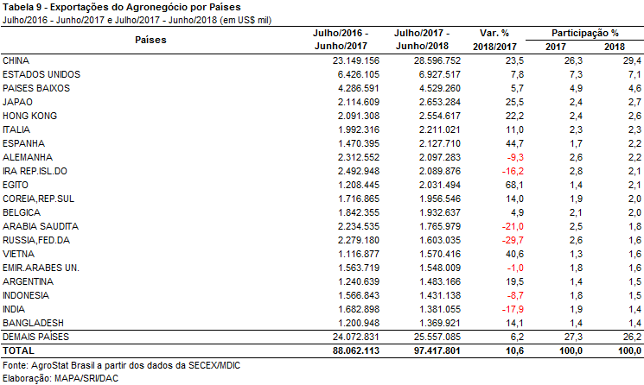

NOTA METODOLÓGICA
A classificação de produtos do agronegócio utilizada nesta nota foi atualizada de acordo com a Resolução CAMEX Nº 125, de 15/12/2016, que alterou a Nomenclatura Comum do MERCOSUL – NCM para adaptá-la em relação às modificações do Sistema Harmonizado de Designação e de Codificação de Mercadorias (SH-2017), que estabelece um método internacional para a classificação de mercadorias.

A Balança Comercial do Agronegócio utiliza uma classificação dos produtos do agronegócio que reúne 2.867 NCM’s em 25 setores. Essa é a mesma classificação utilizada no AGROSTAT BRASIL - base de dados on line que oferece uma visão detalhada e atualizada das exportações e importações brasileiras do agronegócio. Mais informações da metodologia e classificação podem ser consultadas no site: agrostat.agricultura.gov.br

MAPA/SRI/DAC
13/07/2018

